物件番号
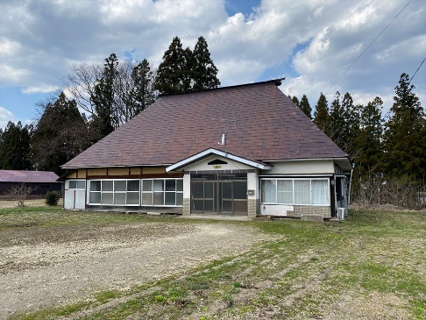 | No. | 146 | 床面積 |  | 152.89㎡
 | 所在地 | 鹿角市花輪字八幡舘1-2
 | 利用区分 | 売却 |  | 希望価格 |  | 300万円

物件情報
物件所在地 |  |  |  |  |  |  | 鹿角市花輪字八幡舘1-2
利用  区分 |  |  | ☑売却  □賃貸  □期間使用
物件詳細 |  | 面 積 |  |  | 土地 |  |  | 1,919.08㎡ |  | 構造 |  |  | （ 木 ）造（ 農家住宅 ）葺  （ 平屋 ）建
 |  |  |  |  | 建物 |  |  | 1階 | 152.89㎡
 |  |  |  |  |  |  |  | 2階 | -㎡ | 建築年 |  |  | 昭和20年
補修が必要な箇所
設備の状況 | 水道 |  |  |  |  | □上水道 ☑井戸水  □その他( ） |  |  |  |  |  | 下水道 |  | □下水道 □浄化槽  ☑その他（ 側溝 ）
 | トイレ |  |  |  |  | □水洗 ☑汲み取り／☑小便器（ 1個）☑和式大便器（1個）□洋式大便器（ 個）
 | 車庫 |  |  |  |  | □有 ☑無（駐車スペース5台分） |  |  |  |  | 物置 |  |  |  | ☑有 □無
 | 庭 |  |  |  |  | ☑有 □無 |  |  |  |  | 畑 |  |  |  | ☑有 □無
間取り | １階 |  |  |  |  | □居間（）帖 ☑和室（3）室（10 / 10 / 10 ）畳  ☑トイレ ☑台所 ☑風呂 ☑洋室（2）室（10 / 8）帖 □その他（ ）
 | ２階 |  |  |  |  | □居間（ ）畳 □和室（）室（ ）畳 □トイレ □台所 □風呂  □洋室（ ）室（ ）帖 □その他（ ）
特記事項 |  |  |  | 仲介不動産事業者：たくみ不動産（0186-31-0055） ※建物は未登記
ＰＲ
ポイント
施設までの距離
駅 | 柴平 | 3.0km | 中学校 | 花輪第一中学校 | 6.5km
バス停 | 平元小学校前 | 0.1km | 病院 | かづの厚生病院 | 3.9km
保育園 | あおぞらこども園 | 1.1km | 市役所 | 鹿角市役所 | 4.4km
小学校 | 平元小学校 | 0.1km

